**对传统园林花街铺地的赏析**

**作者：**蒲宝婧、李雨泽、王瑾瑄

**作者单位：**西北农林科技大学 陕西杨凌 712100

**摘要：**我国古典园林是中华千年历史遗留给我们的珍贵的财富，是古人智慧与情怀造就的无价珍宝。园路作为联系人与景间的纽带，其线性和铺装与园林中的亭台楼阁、小桥流水、花木置石等构成各种富于变化的美景，起到展示景观和点缀风景的作用。花街铺地是传统园林铺地的主要构成，担负基本作用的同时，是中国传统文化的实物载体。本文从传统花街铺地的起源、材质、纹样、文化内涵等对其进行赏析，并探究对现代园林铺装的启示。

**关键词：**中国传统园林；花街铺地；铺地纹饰；文化涵义

**ABSTRACT**：Chinese classical gardens are the precious treasure left to us by the Chinese thousand years of history and the priceless treasure created by the wisdom and feelings of the ancients. Garden road as the link between the contact and the scene, its linear and pavement and garden pavilions, Bridges, water, flowers and trees set stone constitute a variety of rich beauty, play the role of landscape display and landscape decoration. Flower street paving is the main component of traditional garden paving, which plays a basic role and is the physical carrier of Chinese traditional culture. This paper analyzes the origin, material, pattern and cultural connotation of traditional flower street paving, and explores the enlightenment to modern garden paving.

**Key words：**traditional Chinese garden; patterned pavement; road pavement ; cultural meanings

**作者简介：**蒲宝婧（1998-），女，籍贯河北省沧州市，西北农林科技大学2017级风景园林专业本科生 邮箱：493744480@qq.com

花街铺地，传统园林园路铺装的主要构成之一。是以砖瓦为界组成图案，图案内镶以各色卵石、碎石、碎缸片、碎瓷片，组成各种纹样［1］。其内容丰富，样式繁多，色彩或清新秀丽或鲜艳活泼，人在行走间尽可欣赏，由工匠精心铺设，体现了园主人的情趣，将思想之无形赋予载体之有形，也使花街铺地在文化的传承上有着重要的意义。

1. 传统园林铺地的起源

春秋时期有了最早的园林铺装记载。相传，吴王夫差得到西施后，为美人修建离宫“馆娃宫”，宫中一廊“响屧廊”，大肆铺装楩梓板，为博美人行走之声。虽为荒野一史，其铺装形式却加之发展，也从此流传下来，为现代园林铺装的发展奠定了基础。

1. 传统花街铺地的纹样分析

《园冶》中写道：“世之兴造，专主鸠匠，独不闻三分匠、 七分主人之谚乎，非主人也，能主之人也［2］”。即工匠的技艺在相比下，仅在很小程度上影响园林建造，而园主人的身份地位、喜好偏向等才是真正框定园林风格的决定因素。其铺地纹饰的题材也是如此，作为装饰园路的载体，体现的是当时的园主人的审美需求或是一种借景抒情的精神追求。其题材主要分为俗文化和雅文化。

俗，指民俗，主要体现在民间人们表现出的对美好事物的向往与追求，多寓意吉祥、多子兴家，有“五福（蝠）捧寿（如图1）、连（莲）年有（鱼）（如图2）、必（笔）定如意（如图3）、平（瓶）升三级（戟）（如图4）”等的谐音表达，也有松鹤延年、蟾蜍折桂等用动物图案等表达美好愿望的方式，无不蕴含着祈喜、纳福的美好愿望。

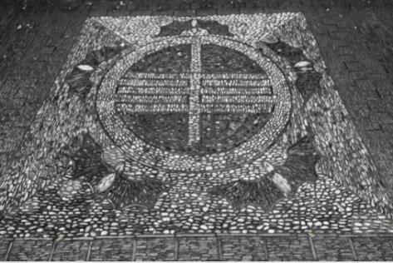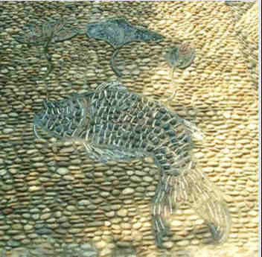

图1 五福（蝠）捧寿 图2 连（莲）年有余（鱼）

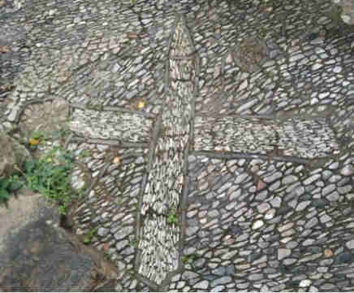 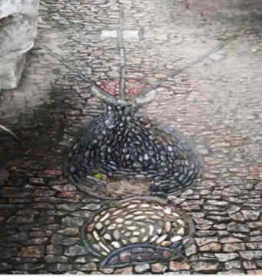

图3 必（笔）定如意 图4 平（瓶）升三级（戟）

雅，指风雅。多为文人造园的主题。许多文人雅士在仕途上遭遇坎坷，郁郁不得志而择其隐居，园林作为他们寄托内心世界的天地，多在铺装上采取能彰显其志趣的纹样，如表达高洁清雅的“岁寒三友”纹，意蕴不甘同流合污的荷花纹等等，也有许多表达出世慕仙之意的纹样，典型的如留园暗八仙（如图5）；此外也有文人雅士们通过纹样表达其琴棋书画兼通的艺能，如严家花园铺地中的 “四艺”纹。

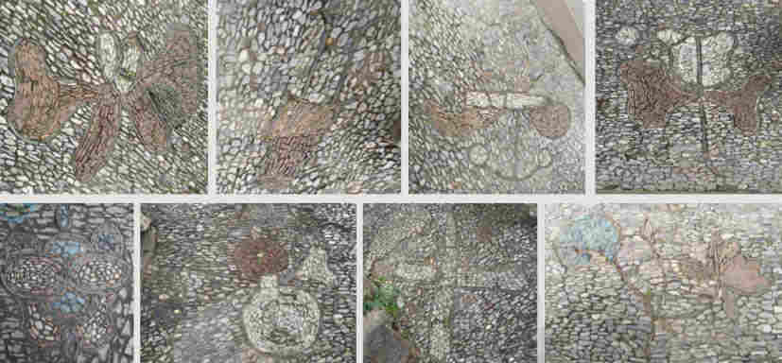

图5 留园暗八仙

三、传统花街铺地的意蕴表达

计成言：“八角嵌方，选鹅子铺成蜀锦；层楼出步，就花梢琢拟秦台；锦线瓦条，台全石版；吟花席地，醉月铺毡；废瓦片也有行时，当湖石削铺，波纹泅涌，破方砖可留大用，绕梅花磨斗，冰裂纷坛；路径寻常，阶除脱俗，莲生袜底，步出个中来；翠拾林深，春从何处是。[2]”可以看出花街铺地不仅仅只是独立的装饰图样，更是提升到了造景的层次。

将真实存在之景色与虚幻构思之意境融合，达到寓情于景的效果。明确景点主题，再选择与其符合的铺地纹饰，丰富精神层次，提升造景深度，创造深远意境。以苏州园林为例，网师园殿春簃院内，冷泉庭为攒尖顶半亭，如图6所示，“半”字中庸之道得显，宿居于此，是出仕还是出世皆在着一念之间、一步之遥；也有何事圆满，唯半字释然之味。园中依稀可望见园主人在自我的小园中饮酒作诗、观花赏月、垂钓闲谈之景，举手投足间表达着其与世无争的中庸之道，园内再配渔网纹、扇纹、鱼纹以点缀铺设，以示《汉书·礼乐志》“临渊羡鱼，不如退而结网”之意。通过纹饰与庭院主题的有效结合，委婉表达深层情感寓意，对其暗示和深化，使情与景融合，达到更高造景层次。

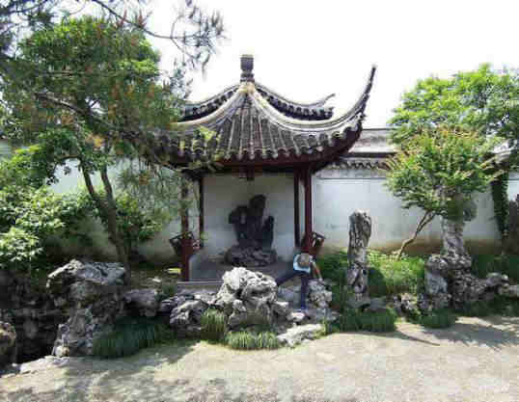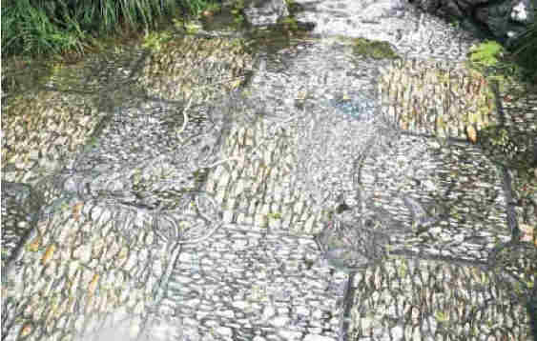

图6 冷泉亭 图7 网师园鱼纹铺地

四、传统花街铺地对现代景观铺装的启示

（一）物尽其用、因地施材

“乱青版石，斗冰裂纹，宜于山堂、水坡、台端、亭际，见前风窗式，意随人活，砌法似无拘格，破方砖磨铺犹佳。[2]”“用废瓦检厚薄砌，波头宜厚，波傍宜薄。[2]”传统园林铺地因地施材，多采用卵石、废瓦、碎石等废物，材料极具可持续性，不仅可作装饰之用，天然灵动且美观自然，也有渗水、防滑等特性，甚至由于路面的凹凸之感有着按摩的功效。据此，现代铺装对设计师们在行走的舒适度和心理的愉悦感方面提出要求，提出“以人为本”的理念，并且其生态可持续发展道路也应是设计者们在建设美丽城市中的首要考虑因素。

（二）和谐统一的构图手法

无论是何种花街铺地，其形态、体量、色彩、结构、材料、风格等在一定程度上具有一定的相似性，又在统一中富于变化，不乏生气，韵律美在变化的节奏中使景物获得生命，与亭廊、花草、山石融为一体，增加景深，丰富景观内涵。

（三）重视意境的营造

我国与其它园林造园之不同在于意境的营造。五感与心感相结合，利用铺装渲染气氛，使游人在欣赏美中，激发想象，从而开启超脱实物本身之外的新大门，获得愉悦与启示。从花街铺地看传统文化，从园林铺装体古人情怀，现代铺装设计应当在千篇一律中寻找自己的文化特色，将文化在实体中传承与发展下去。

五、结论

传统园林的花街铺地产生于它特定的历史背景、历史环境，其整体风格、施工所需技艺和人力等都使它没有再景观设计中被广泛应用。但我们可学习其展示出的材料的节约和可持续性、因地制宜的建造手段、和谐统一的景观构图、以及重视意境创造的文化设计理念，将好的元素加以借鉴，为现代园林铺装做出贡献。

参考文献：

[1]吕桂菊.浅谈苏州园林的铺装文化[J].科技视界,2013(12):171-172.

[2]计成．园冶注释［Ｍ］．北京：中国建筑工业出版社，1988